**Ваш участковый**

Котляров Дмитрий Андреевич

капитан полиции

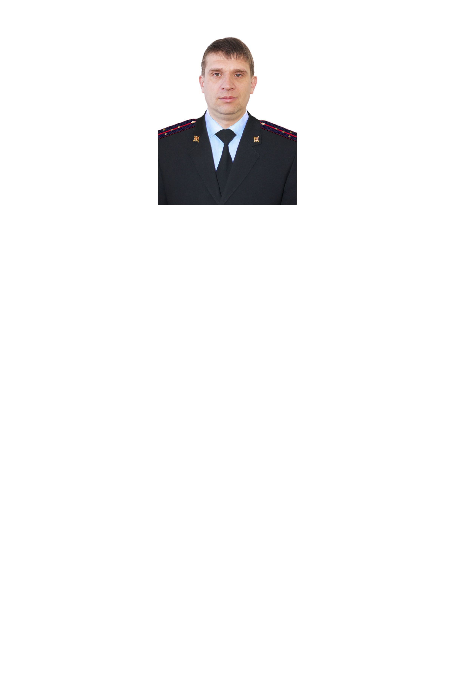

**Телефон: 8 999 258 6005**

**Дежурная часть: 02, 2-11-64,**

**2-11-80**

**Звонок с сотового – 102**

**Пономаревский сельсовет (с. Пономаревка: ул. Новая, Нефтяников, Широкая, Копылова, Комарова, Юбилейная, Степная, А. Ландо, Молодежная, пер. Колхозный, ул. Зверева, ул. Солуянова, Дачная, Фадеева, ул. Северная, ул. Высотского, ул. Советская от начала до ул. Пионерская)**

**Дни и время приема населения:**

**Вторник, четверг**

**с 17:00 до 19:00**

**Суббота с 15:00 до 16:00**

***Прием осуществляется по адресу: с. Пономаревка, ул. Ленинская, д. 45   
(Отд МВД России по Пономаревскому району)***